ПРОТОКОЛ № 39 от 09 ноября 2017 г.
Заседания Правления Ассоциации СРО «СТРОЙПРОЕКТГАРАНТ»
Место проведения заседания Правления: г. Пермь, Советская, 104
Присутствовали:
1. Пермяков А.В. – председатель Правления
2. Галиахметов Ф.Г. – член Правления
3. Морев В.Н. – член Правления
Андреев Н.В. – Президент Ассоциации
Воронцова С.А. – секретарь Правления
Кворум для принятия решений по вопросам повестки дня имеется.
Повестка дня
- О применении (отмене) мер дисциплинарного воздействия.

1. Дисциплинарной комиссией на рассмотрение Правления предложено применить (отменить) меры дисциплинарного воздействия к членам Ассоциации.
Голосовали: ЗА - 3, ПРОТИВ - 0, ВОЗД, - 0.
РЕШИЛИ: 1. Применить меры дисциплинарного воздействия к членам Ассоциации, не устранившим нарушения:
№ п/п | № | Наименование | Нарушение | Меры ДВ
1 | 73 | ООО «СК «Астрон»  (приостановление членства с 29.08.17) | Отсутствие страхования ГО, долги по взносам с августа | Приостановление членства до 23.11.17

2. Ввиду устранения нарушений по примененным ранее мерам дисциплинарного воздействия ВОЗОБНОВИТЬ действие права следующим членам Ассоциации:
№ п/п | Реестр. № | Наименование (меры ДВ) | Возобновление права
1 | 141 | 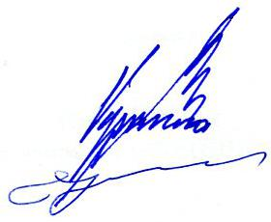  ООО «Уралмонтажавтоматика»  (приостановление членства) | Возобновление членства

Председатель Правления А.В. Пермяков

Секретарь Правления С.А. Воронцова

